

Руководство пользователя инструмента «АВНС»

ВЕРСИЯ 1.1.0
14.05.2026

Содержание
Введение 3
Начало работы 4
Загрузка данных и параметры расчета 5
Исходные данные 6
Картопостроение 9
Поиск зон бурения 11
Параметры скважин 12
Свойства пласта и флюидов 18
Экономика 19
Запуск расчета 22
Действия при ошибке 24
Результаты 25
Описание результатов 26
FAQ 31
В чем особенность данного инструмента? 31
Чем «АВНС» отличается от «АЗБС»? 31
Как верно интерпретировать минимальный радиус и качество зоны? 32

ДИСКЛЕЙМЕР
Инструмент «АВНС» на данный момент находится на стадии разработки, тестирования и апробации, поэтому с целью создания более качественного приложения, в случае наличия ошибок, неадекватных результатов и предложений по методологии и алгоритмам, просим дать обратную связь.
Контакты для обратной связи:
- Мурзакова Алина Фанисовна Murzakova.AF@gazprom-neft.ru
- Рыбаковская Анастасия Андреевна Rybakovskaya.AA@contractor.gazprom-neft.ru

* Более подробно о формате обратной связи при возникновении ошибок или некорректных результатов далее в разделе действия при ошибке.

Введение
Данная инструкция предназначена для пользователей инструментом «АВНС». В ней приводится описание графического интерфейса, параметров, настроек расчёта и основных операций по работе с модулем.
«АВНС» - инструмент автоматизированного поиска перспективных зон и целей для формирования бизнес-кейсов уплотняющего бурения на зрелых месторождениях.
Основной функционал:
- Расчет оценочных карт:
  - Оценка качества коллектора
  - Оценка потенциала
  - Оценка рисков
  - Индекс возможности бурения
- Построение карт ОИЗ и обводненности
- Выделение наиболее перспективных зон для бурения
- Построение карты проницаемости по фактическому фонду с использованием рейтинга бурения (РБ)
- Оценка ячеек Вороного
- Расчет радиусов дренирования для добывающих скважин и нагнетания для скважин ППД
- Расстановка проектного фонда
- Расчет запускных параметров с использование РБ
- Восстановление темпов падения
- Расчет экономических показателей

Начало работы
Для начала работы с ПО «АВНС» необходимо установить программу через техническую поддержку. Пользователю необходимо подать заявку на 8888 со следующим текстом: «Прошу установить ПО «АВНС». Информация о ПО во вложении.». Тема письма: «Установка ПО» Обязательно нужно приложить к заявке следующее вложение:
Как только приложение установлено на диск C: пользователя, нужно открыть основное приложение, которое расположено в папке со всеми вспомогательными файлами и называется «AVNS.exe».
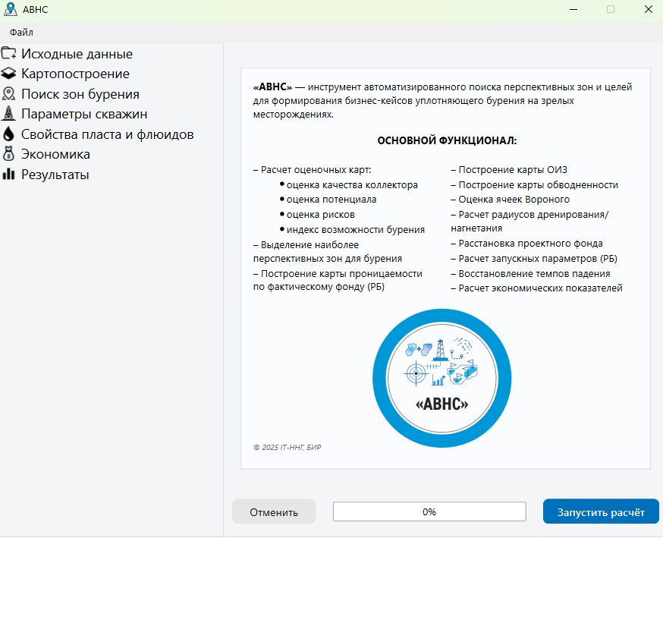
При запуске ПО «АВНС» откроется «Стартовое окно» приложения (Рис.1), которое состоит из нескольких блоков:
Блок «Параметры расчета и результаты»
2
1
Блок «О программе»
Блок «Строка состояния расчета»
4
5
3
Блок «Управление расчетом»
Рисунок 1. «Стартовое окно» приложения
- Блок «О программе»: здесь приведена информация о программе и описание её основного функционала.
- Блок «Параметры расчета и результаты»: содержит разделы для задания исходных данных, параметров расчета и отображения статистики результатов.
- Блок «Управление расчетом»: содержит элементы управления, которые предназначены для запуска и отмены расчета, а также отображения индикатора прогресса выполнения расчета.
- Блок «Строка состояния расчета»: окно отображения этапов выполнения расчёта (логирование процесса).
- Меню «Файл» состоит из:
– пункта «О программе», предназначенного для перехода на стартовую страницу с описанием программы
– пункта «Руководство пользователя», который открывает файл с инструкцией.
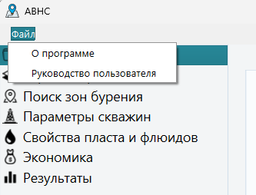
При выборе любого раздела в блоке «Параметры расчета и результаты», пункт «О программе» переключается на область настройки параметров. Остальные блоки стартового окна фиксированы и к ним можно обращаться на любом этапе работы.

Загрузка данных и параметры расчета
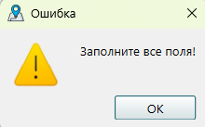
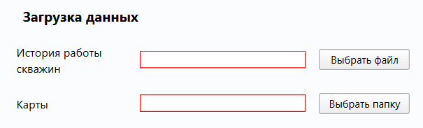
Для запуска расчета необходимо заполнить все исходные данные и параметры в блоке «Параметры расчета и результаты» (меню слева), в противном случае расчет выполнить будет невозможно, программа выдаст ошибку о необходимости заполнить все поля. Пустые и обязательные к заполнению поля будут подсвечены.
Все разделы и параметры могут заполняться в произвольном порядке с возможностью возврата к ним. Также стоит обратить внимание, что для ряда параметров заданы значения по умолчанию, которые при необходимости могут быть изменены. Далее последовательно рассмотрим все исходные данные и параметры расчета по разделам.

Исходные данные
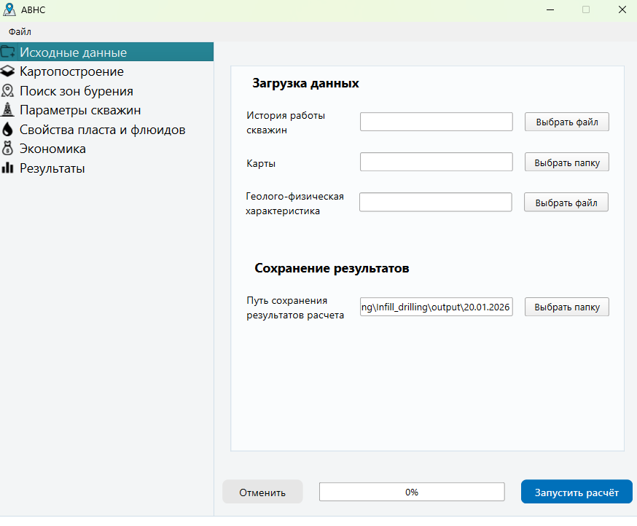
Раздел «Исходные данные» предназначен для загрузки основных исходных данных, необходимых для выполнения расчёта, включая историю работы скважин (МЭР, ТР), геологические карты и карты разработки, а также геолого-физические характеристики объекта разработки (Рис. 2).
Рисунок 2. Раздел «Исходные данные»
Раздел состоит из двух блоков:
- Блок «Загрузка данных», где выполняется выбор соответствующих файлов и директорий со следующими исходными данными:
- История работы скважин (файл в формате Excel)
- Геологические карты и карты разработки (директория к картам в формате .grd)
- Геолого-физическая характеристика объекта (файл в формате Excel)

- Блок «Сохранение результатов», где выполняется выбор директории для сохранения результатов. По умолчанию на доступном диске создается директория «АВНС/output/дата расчета».
Требования к форматам входных данных
Для корректной работы расчётных модулей ПО «АВНС» входные данные должны соответствовать установленным форматам и структуре. Использование файлов, не соответствующих указанным требованиям, может привести к ошибкам загрузки или некорректным результатам расчёта.
- Общие требования
- форматы и структура входных файлов должны соответствовать предоставленным шаблонам;
- не допускается изменение названий столбцов и файлов;
- единицы измерения параметров должны соответствовать указанным в шаблонах.
Все шаблоны входных данных размещены в папке «Пример входных данных».
Важно! Не менять названия столбцов в файлах и картах
- История работы скважин
- файл в формате Excel (.xlsx, .xls);
- обязательное наличие всех столбцов;
- названия столбцов должны полностью соответствовать шаблону.
Данный файл формируется в NGT Smart с помощью функционала «Отчет по датам». В качестве параметров для использования (выгрузки) используются следующие (за всю историю):
- Месторождение
- № скважины
- Дата
- Характер работы
- Состояние
- Объект
- Объекты работы
- Время работы, часы
- Время работы в добыче, часы
- Время работы под закачкой, часы
- Дебит нефти за последний месяц, т/сут
- Дебит нефти (ТР), т/сут
- Дебит жидкости за последний месяц, т/сут
- Дебит жидкости (ТР), м3/сут
- Добыча нефти за посл.месяц, т
- Добыча жидкости за посл.месяц, т
- Обводненность за посл.месяц, % (вес)
- Обводненность (ТР), % (объём)
- Приемистость за последний месяц, м3/сут
- Приемистость (ТР), м3/сут
- Закачка за посл.месяц, м3
- Забойное давление (ТР), атм
- Пластовое давление (ТР), атм
- Координата X
- Координата Y
- Координата забоя Х (по траектории)
- Координата забоя Y (по траектории)
- Координата устья X
- Координата устья Y
- Карты
- директория с необходимыми картами;
- формат файлов: «.grd»;
- все карты должны находиться в одной директории;
- имена файлов карт должны строго соответствовать установленным наименованиям:
- NNT.grd (ННТ)
- initial_oil_saturation.grd (Начальная нефтенасыщенность)
- permeability.grd (Проницаемость)
- porosity.grd (Пористость)
- pressure.grd (Давление)
- residual_recoverable_reserves.grd (ОИЗ) – при наличии
- water_cut (Обводненность) – при наличии
Примечание: после расчета без карт ОИЗ и/или Обводненности, данные готовые карты в формате «.grd» сохраняются в указанную директорию и используются при дальнейших пересчетах для экономии времени. Если требуется их пересчитать, то нужно удалить карты из папки.
- Геолого-физическая характеристика
- файл в формате Excel (.xlsx, .xls);
- единицы измерения параметров должны соответствовать указанным в шаблоне;
- названия столбцов должны полностью соответствовать шаблону.
- обязательное наличие всех параметров, перечисленных ниже:
- Месторождение
- Тип данных
- Объект
- Вязкость нефти в пластовых условиях [мПа*с или сП]
- Плотность нефти в поверхностных условиях [г/см³]
- Объемный коэффициент нефти [м³/м³]
- Давление насыщения нефти газом [МПа]
- Начальное пластовое давление [МПа]
- Газосодержание [м³/т]
- Вязкость воды в пластовых условиях [мПа*с или сП]
- Проницаемость [мкм²*10⁻³]
- Сжимаемость:
  - нефти [1/МПа×10⁻⁴]
  - воды [1/МПа×10⁻⁴]
  - породы [1/МПа×10⁻⁴]
Примечание: для аккаунта «Ноябрьск» можно использовать файл «Сводный ГФХ», не удаляя столбцы.

Картопостроение
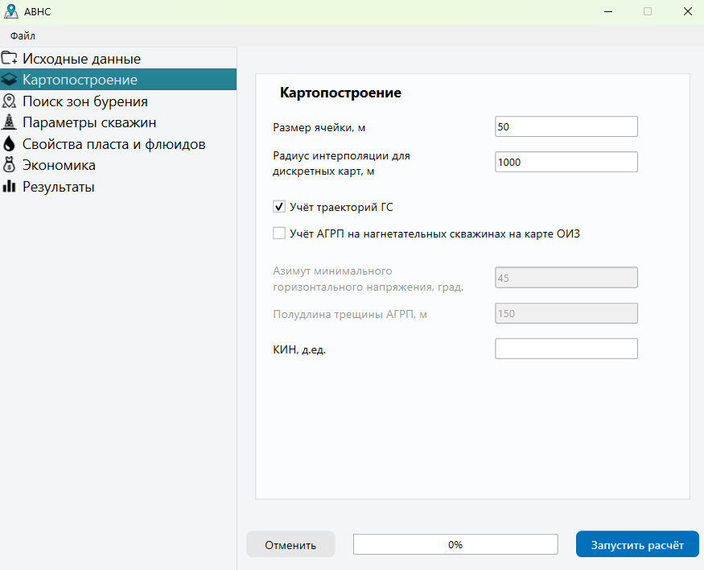

В данном разделе задаются следующие настройки (Рис. 3):
Рисунок 3. Раздел «Картопостроение»
- «Размер ячейки, м» – размер ячейки координатной сетки в метрах. Необходим для приведения всех карт .grd к единому масштабу и размеру. Значение по умолчанию: 50 м.
- «Радиус интерполяции для дискретных карт, м» – радиус для интерполяции параметра от точки скважины до заданного радиуса для дискретных карт: карта запускного дебита, карта последнего дебита, карта фактической проницаемости через РБ. Значение по умолчанию: 1000 м.
- «Учёт траекторий ГС» – учет стволов горизонтальных скважин при построении дискретных карт. При выключении данного параметра дискретные карты будут построены только по точкам Т1.
При отсутствии карт обводненности и/или ОИЗ есть возможность построить эти карты на основе имеющихся данных. При построении карт разработки (обводненности, текущей насыщенности, ОИЗ) используется блок со следующими параметрами:
- «Учёт АГРП на нагнетательных скважинах на карте ОИЗ» – учет создания трещина авто-ГРП на нагнетательных скважинах. При включении данного параметра при построении карт обводненности и ОИЗ будет происходить переориентация траекторий скважин для всего нагнетательного фонда по направлению трещины относительно центра ствола – перпендикулярно задаваемому направлению минимального горизонтального напряжения. По умолчанию данный блок выключен.
- «Азимут минимального горизонтального напряжения, град.» – задается в случае необходимости учета АГРП на нагнетательных скважинах при построении карт обводненности и ОИЗ. Значение по умолчанию: 45, град.
- «Полудлина трещины АГРП, м» – задается в случае необходимости учета АГРП на нагнетательных скважинах при построении карт обводненности и ОИЗ. Значение по умолчанию: 150 м.
- «КИН, д.ед.» – коэффициент извлечения нефти.

Поиск зон бурения
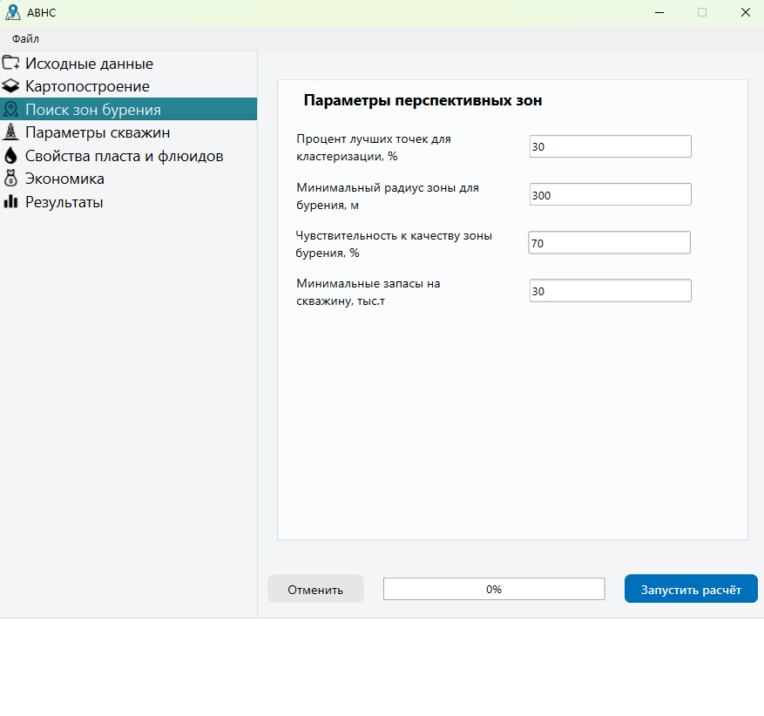
Раздел «Поиск зон бурения» содержит параметры, позволяющие выделять и настраивать перспективные зоны бурения, а также определять количество проектных скважин (Рис. 4):
Рисунок 4. Раздел «Поиск зон бурения»
- «Процент лучших точек для кластеризации, %» – параметр для выделения определенной доли (перцентиля) лучших (наиболее перспективных по абсолютному значению индекса) точек на карте индекса возможности бурения. Значение по умолчанию: 30%.
- «Минимальный радиус зоны для бурения, м» – данный параметр определяет минимальный размер перспективной зоны. Зоны, радиус которых меньше заданного, не выделяются в самостоятельный кластер для бурения. Значение по умолчанию: 300 м.
- «Чувствительность к качеству зоны бурения, %» – отражает какое количество точек в выделяемой зоне соответствует отсечке в перцентиль лучших. Чем выше данный параметр, тем более однородная зона, т.е. состоит из точек высокой оценки бурения, соответствующих заданному перцентилю. Значение по умолчанию: 70%.
- «Минимальные запасы на скважину, тыс.т» – условная минимально рентабельная накопленная добыча нефти для определения количества проектных скважин, размещенных в кластере (перспективной зоне). Значение по умолчанию: 30 тыс.т.

Параметры скважин
Раздел «Параметры скважин» содержит настройки для проектного и фактического фонда по четырем категориям, далее рассмотрим подробнее каждую вкладку (Рис. 5):
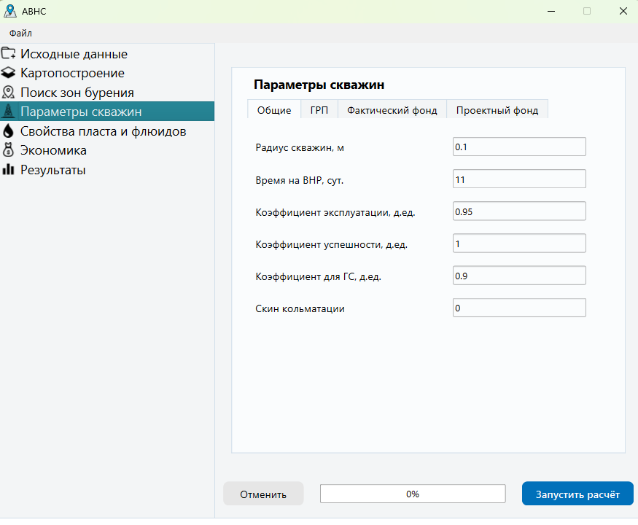
Рисунок 5. Раздел «Параметры скважин: Общие»
Общие
Здесь параметры, которые будут применяться к проектным и фактическим скважинам, для оценки запускных дебитов и фактической проницаемости:
- «Радиус скважин, м» – радиус ствола скважины. Значение по умолчанию: 0.1 м.
- «Время на ВНР, сут» – время работы до запуска (выход на режим). Значение по умолчанию: 11 сут.
- «Коэффициент эксплуатации, д.ед.» – коэффициент, учитывающий время работы скважины, при расчете профилей добычи. Значение по умолчанию: 0.95 д.ед.
- «Коэффициент успешности, д.ед.» – коэффициент успешности бурения скважины. Используется для корректировки расчётной продуктивности. Значение по умолчанию: 1 д.ед.
- «Коэффициент для ГС, д.ед.» – корректирующий коэффициент для горизонтальных скважин (доля эффективной мощности пласта). Значение по умолчанию: 0.9 д.ед.
- «Доп. сопротивление притоку» – параметр, учитывающий дополнительные гидродинамические потери при притоке флюида к скважине (ННС без ГРП) или трещине (в остальных случаях). Значение по умолчанию: 0.

Примечание для параметра «Доп. сопротивление притоку» (скин-фактор)
Для скважин с ГРП (включая МГРП), а также для горизонтальных скважин без ГРП данный параметр характеризует дополнительное сопротивление притоку флюида на входе в трещину, связанное с:
- повреждением стенок трещины;
- неполным или неравномерным раскрытием трещины;
- локальными потерями давления при входе флюида в трещину.
Модель течения, используемая в рейтинге бурения, уже описывает идеальную бесконечно проводящую трещину, поэтому данный параметр может только увеличивать суммарные гидродинамические потери.
Отрицательные значения приводит к нефизической интерпретации, при которой трещина с конечной проводимостью создаёт меньшее сопротивление, чем идеальная трещина, что выходит за пределы области применимости модели и может приводить к некорректным (в том числе отрицательным) значениям дебита. В отличие от классического скин-фактора (кольматации), применяемого как эмпирическая замена описания геометрии притока, в данной модели геометрия притока и трещины описывается явно, поэтому отрицательные значения теряет физический смысл.
Допустимые диапазоны:
- Скважины с ГРП и горизонтальные скважины без ГРП:
skin ≥ 0 [0, +100)
- Вертикальные скважины без ГРП:
skin ∈ [−3, +100)
– в этом случае skin аналогичен классическому понимаю скин-фактора кольматации.

грп
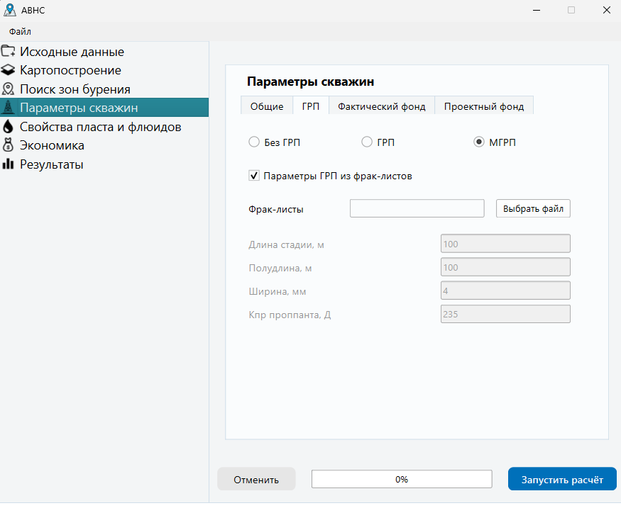
Далее параметры трещин ГРП (Рис. 6):
Рисунок 6. Раздел «Параметры скважин: ГРП»
- «Тип ГРП» – тип ГРП: без ГРП, ГРП, МГРП. Данный тип будет применен к проектным скважинам, а также в случае расчета без загрузки фрак-листов, к фактическим при оценке проницаемости на запуске. Значение по умолчанию: МГРП.
- «Параметры ГРП из фрак-листов» – учёт параметров ГРП для фактических скважин с использованием фрак-листов, иначе – задаем по умолчанию. В случае если файл загружен, для расчета запускных дебитов проектного фонда будут использоваться средние параметры по фактическому фонду. Значение по умолчанию: True.
- «Фрак-листы» – путь к файлу с Фрак-листами.
Фрак-листы
Данный файл формируется в NGT Smart в модуле «Новая стратегия» с помощью функционала «Выгрузка данных» → «Фрак-лист» → «Текущее представление в Excel». При получении данного файла таким образом его можно использовать в исходном виде.
Требования к файлу:
- файл в формате Excel (.xlsx, .xls);
- названия столбцов должны полностью соответствовать шаблону;
- обязательное наличие всех параметров, перечисленных ниже:
- Номер скважины
- Дата
- Пласт
- k
- Рпл
- Xf
- Wf
- Скин-фактор
- Верх
- Низ
- Комментарии
Если данные параметры берутся не из Фрак-листов, то для всех скважин они будут одинаковыми и их необходимо заполнять далее:
- «Длина стадии, м» – при МГРП вычисляется количество стадий ГРП по стволу. Значение по умолчанию: 100 м.
- «Полудлина, м» – полудлина трещины ГРП. Значение по умолчанию: 100 м.
- «Ширина, мм» – ширина трещины ГРП. Значение по умолчанию: 4 мм.
- «Кпр проппанта, Д» – проницаемость проппанта. Значение по умолчанию: 235 Д.
Фактический фонд
Здесь параметры, которые будут применяться к фактическим скважинам (Рис. 7):
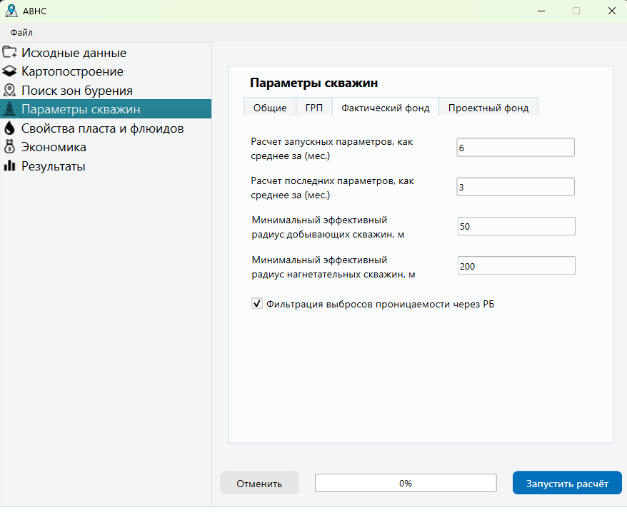
Рисунок 7. Раздел «Параметры скважин: Фактический фонд»
- «Расчет запускных параметров, как среднее за (мес.)» – количество первых месяцев работы для определения средних параметров (дебит нефти, жидкости, давления и т.д.) на старте. Значение по умолчанию: 6 мес.
- «Расчет последних параметров, как среднее за (мес.)» – количество последних месяцев работы для определения средних последних параметров (дебит нефти, жидкости, давления и т.д.). Значение по умолчанию: 3 мес.
- «Минимальный эффективный радиус добывающих скважин, м» – эффективный радиус по умолчанию (технически минимальный) для добывающих скважин. Значение по умолчанию: 50 м.
- «Минимальный эффективный радиус нагнетательных скважин, м» – эффективный радиус по умолчанию (технически минимальный) для нагнетательных скважин. Значение по умолчанию: 200 м.
- «Фильтрация выбросов проницаемости через РБ» – фильтрация выбросов по статистике в массиве фактических проницаемостей. Значение по умолчанию: True.
проектный фонд
Параметры для проектных скважин (Рис. 8):
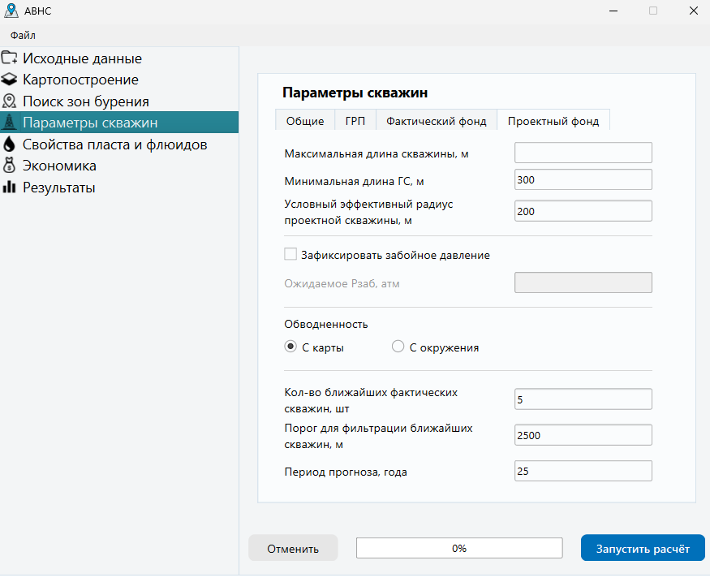
Рисунок 8. Раздел «Параметры скважин: Проектный фонд»
- «Максимальная длина скважины, м» – максимальная длина горизонтального ствола проектных скважин для расстановки, если скважина не помещается в перспективной зоне, то ее длина итеративно сокращается до «Минимальной длины ГС» и далее до ННС (L = 0):
- «Минимальная длина ГС, м» – минимальная длина ствола для бурения ГС. Техническое ограничение на бурение горизонтальных стволов, т.е. если скважина не помещается с данной длиной в зоне, то размещается ННС (L = 0). Значение по умолчанию: 300 м.
- «Условный эффективный радиус проектной скважины, м» – условный буфер проектной скважины, используемый для предотвращения пересечений с фондом скважин (минимально возможное значение 10). Значение по умолчанию: 200 м.
- «Зафиксировать забойное давление» – опция задать фиксированное забойное давление: True – одно значение забойного на все проектные скважины (может быть использовано в случае отсутствия ТР у соседок), False – берется среднее Рзаб для каждой проектной скважины с ближайшего окружения. Значение по умолчанию: False.
- «Ожидаемое Рзаб, атм» – фиксированное забойное давление для проектных скважин.
- «Обводненность» – обводненность для расчета запускных параметров:
– «С карты» – значение снимается с карты обводненности;
– «С окружения» – значение для каждой проектной скважины берется как среднее с ближайшего окружения. Значение по умолчанию: «С карты».
- «Кол-во ближайших фактических скважин, шт» – количество ближайших фактических скважин, с которых забираются параметры для проектной (на данный момент ближайшие скважины отбираются без учета привязки к типу ствола). Значение по умолчанию: 5 шт.
- «Порог для фильтрации ближайших скважин, м» – максимальное расстояние для исключения скважины из ближайших. То есть в списке остаются только те фактические из k-скважин, которые от первой ближайшей скважины находятся на расстоянии не более порогового значения. Значение по умолчанию: 2500 м.
- «Период прогноза, года» – период, на который рассчитывается профиль дебита, добычи и денежных потоков проектных целей. Значение по умолчанию: 25 лет.

Свойства пласта и флюидов
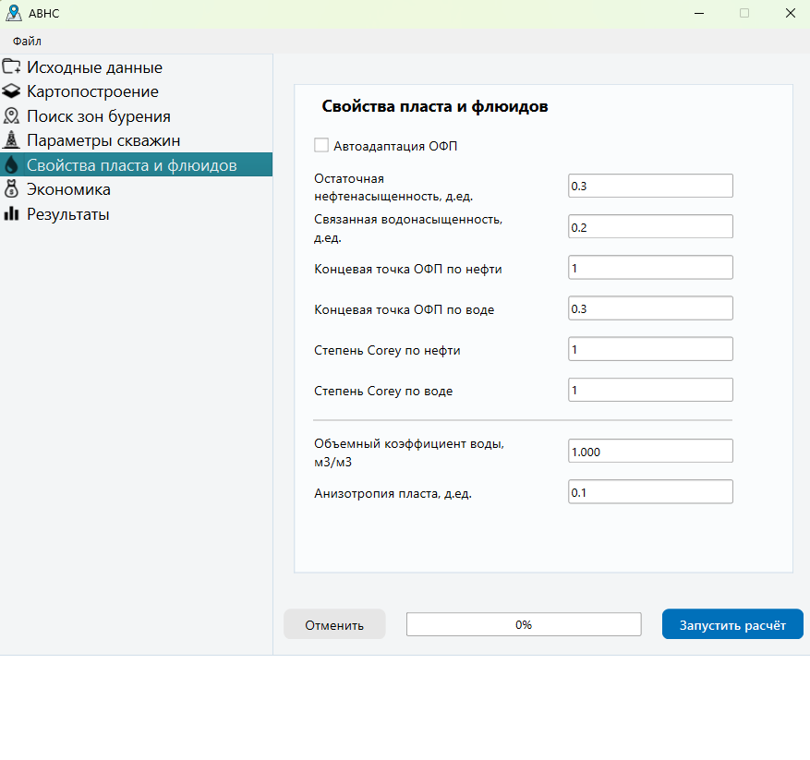
В данном разделе приведены настройки свойств пласта и флюидов (Рис. 9), которые отсутствуют в файле с геолого-физической характеристикой:
Рисунок 9. Раздел «Свойства пласта и флюидов»
- «Автоадаптация ОФП» – переключатель для использования функционала авто-адаптации ОФП, т.е. определения параметров ОФП (концевые насыщенности, соответствующие ОФП, степени Corey) согласно истории работы скважин.
- «Остаточная нефтенасыщенность, д.ед.» – минимальная нефтенасыщенность пласта, при которой нефть неподвижна и не участвует в фильтрации. Значение по умолчанию: 0.3 д.ед.
- «Связанная водонасыщенность, д.ед.» – минимальная водонасыщенность, при которой вода находится в связанном состоянии и не фильтруется. Значение по умолчанию: 0.2 д.ед.
- «Концевая точка ОФП по нефти» – значение относительной фазовой проницаемости нефти при максимальной подвижности нефтяной фазы и неподвижной водной фазе. Значение по умолчанию: 1.
- «Концевая точка ОФП по воде» – значение относительной фазовой проницаемости воды при максимальной подвижности водной фазы и неподвижной нефтяной фазе. Значение по умолчанию: 1.
- «Степень Corey по нефти» – показатель формы кривой относительной фазовой проницаемости нефти. Значение по умолчанию: 1.
- «Степень Corey по воде» – показатель формы кривой относительной фазовой проницаемости воды. Значение по умолчанию: 1.
- «Объемный коэффициент воды, м3/м3» – характеризует изменение объёма воды при переходе от поверхностных к пластовым условиям. Значение по умолчанию: 1.000.
- «Анизотропия пласта, д.ед.» – характеризуют различие проницаемости пласта в горизонтальном и вертикальном направлениях. Значение по умолчанию: 0.1 д.ед.

Экономика
Финальный раздел исходных данных, необходимый для определения параметров экономической оценки проектных целей (Рис. 10):
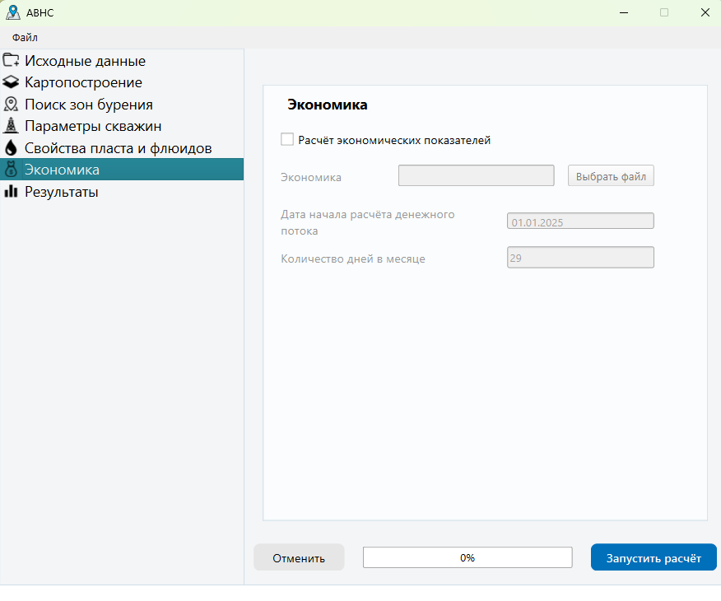
Рисунок 10. Раздел «Экономика»
- «Расчёт экономических показателей» – запускает расчет и сохранение экономических параметров. По умолчанию расчет без экономики.
- «Экономика» – путь к файлу с макропараметрами, удельными затратами и другим исходным данными для расчета. Формат файла будет рассмотрен ниже.
- «Дата начала расчета денежного потока, дд.мм.гг» – дата, с которой начинается добыча проектных скважин и формирование денежного потока. Значение по умолчанию: первый месяц следующего года.
- «Количество дней в месяце» – количество дней в месяце для воссоздания профиля добычи из дебитов. Значение по умолчанию: 29.
Примечание: расчет экономики адаптирован для аккаунта «Ноябрьск». На другой актив/район цифры будут получены примерные (оценочные), так как отдельные макропараметры привязаны к регионам и месторождениям (напр.: транспортные расходы, нэтбэк и ПНГ), для точного расчета требуется редактирование цифровой ФЭМ. Также требуется контроль актуальности наполнения: новые удельные затраты и макра обновляются каждый год в июне/июле.
Исходные данные экономика:
- файл в формате Excel (.xlsx, .xls);
- обязательное наличие всех листов;
- единицы измерения параметров должны соответствовать указанным в шаблоне;
- формат листов, их наименование и наполнение должны полностью соответствовать шаблону.
Данный файл формируется вручную. Рассмотрим его наполнение по листам:
- «Макропараметры». Макропараметры на текущий год и далее. Обязательные строки, которые должны присутствовать в файле выделены в шаблоне, их наименование не должно изменяться:
  - Доллар США
  - Urals для расчета налогов
  - Нетбэк Холмогоры …
  - Налог на прибыль
  - Налог на имущество
  - Экспортная пошлина на нефть
  - Базовая ставка НДПИ на нефть, руб/т
  - Коэффициент Кман для расчета НДПИ и акциза, руб./т
  - Кк (НДПИ - корректировка по закону), руб./т
  - КАБДТ с учетом НБУГ для расчета НДПИ на нефть, руб./т
  - Ставка налога на дополнительный доход, %
  - Транспортные расходы для м/р районов…Ямало-Ненецкого автономного округа…
  - Ставка дисконтирования по Группе ГПН реальная
  - ПНГ для ННГ/ФМН…
- «Налоги». Константы и параметры для расчета налогов по различным схемам:
  - Кд
  - Кв
  - Кз
  - Ккан
  - Кндпи(до маневра)
  - НИЗ ЛУ (АВС1С2), тыс. т. (для НДД)
  - Предыдущая накопленная добыча, тыс.т. (для НДД)
- «МР с НДД». Перечень месторождений, относящихся к налоговой схеме НДД с указанием номера группы Кг.
- «Удельный OPEX». Сводная таблица по месторождениям в разрезе нескольких десятков лет, где представлены следующие блоки удельных затрат:
  - Удельные затраты на 1 тонну жидкости
  - Удельные затраты на 1 тонну нефти
  - Удельные затраты на 1 скв.СДФ (доб.)
- «Уд_ОНВСС_бурение». Удельные затраты на ввод из бурения скважин по месторождениям.
- «CAPEX». Перечень капитальных затрат на следующие процессы:
  - Обустройство, тыс руб
  - Отсыпка, тыс руб
  - ВМР, тыс руб
  - Пилот, тыс руб
  - Бурение_ГС, тыс руб
  - Бурение_ННС, тыс руб
Дополнительные параметры для расчета капитальных затрат и амортизации:
  - Кол-во пропанта на 1 стадию ГРП, тонн
  - Срок _амортизации_ЭП, лет
  - Срок _амортизации_ОНСС, лет
  - Срок _амортизации_Обустройство, лет
- «Нормативы потерь нефти». Сводная таблица по месторождениям в разрезе нескольких десятков лет, где представлены нормативы потерь нефти в процентах.
- «КРП_ПРС». Сводная таблица по месторождениям в разрезе нескольких десятков лет, где представлены следующие блоки параметров для расчета процессов КРС и ПРС:
  - КРС_База_удельная_стоимость_доб
  - Частота ремонтов КРС_доб
  - ПРС_удельная_стоимость
  - Частота ремонтов ТРС
  - ОНВСС при КРС/ПРС
- «ПНГ». Сводная таблица по месторождениям в разрезе нескольких десятков лет, где представлены следующие блоки параметров для учета ПНГ в добыче:
  - Доля утилизации ПНГ
  - Потери газа, %
  - Уд.норм.платы, руб/тыс.тн
Также в шаблоне есть скрытые листы, которые чаще всего остаются без изменений:
- «ПНГ_КС». Перечень КС, к которым относятся рассчитываемые месторождения. В столбце С «Цена ПНГ (макра)» указывается наименование строки с ценой ПНГ КС на листе «Макропараметры». Привязка указывается только в случае монетизации ПНГ на месторождении!
- «ГРП_цена». Таблица для расчета затрат на ГРП через объем пропанта.

Запуск расчета
Как только все параметры заполнены, нужно нажать кнопку «Запустить расчет» в блоке «Управление расчетом» (Рис. 11):
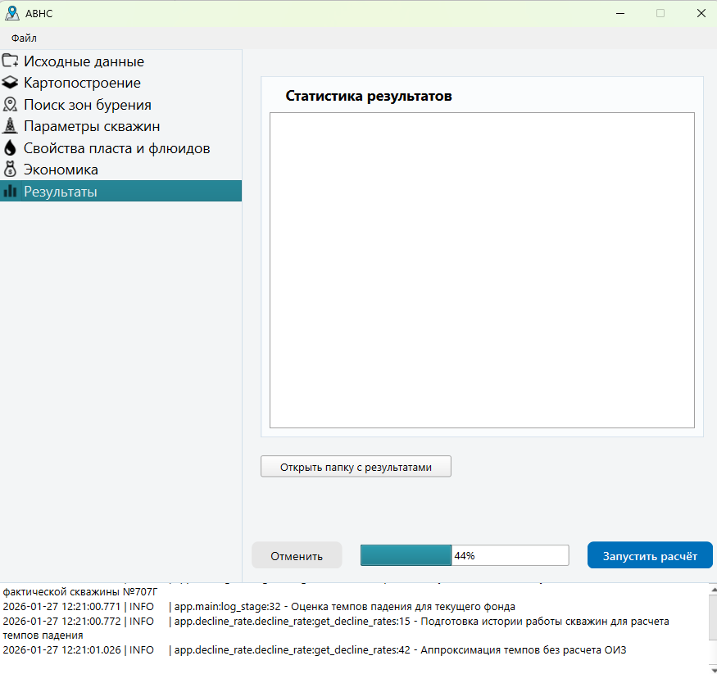
Рисунок 11. Процесс расчета
Блок «Строка состояния расчета»
Блок «Управление расчетом»
При отсутствие какого-либо параметра или наличии некорректных значений при запуске расчёта отображается предупреждение о необходимости заполнения или корректировки соответствующих параметров. Поля с некорректными или незаполненными значениями подсвечиваются красным цветом.
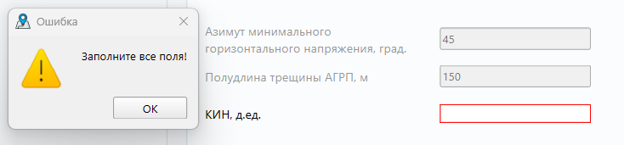
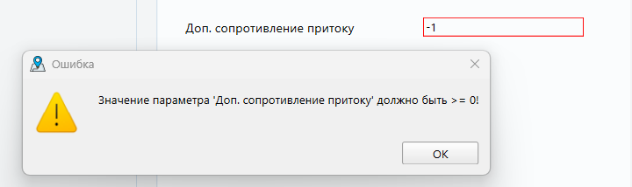
Время выполнения расчета зависит от объема входных данных, количества скважин, размера объекта разработки и выбранных параметров и может варьироваться от нескольких минут до пары часов.
Ход расчёта можно отслеживать в блоке «Строка состояния расчета», где выводятся сообщения с этапами расчета. Также общую динамику процесса можно наблюдать на прогресс-баре. Пользователь может отменить расчет, нажав на кнопку «Отменить», при этом все промежуточные результаты будут потеряны.
В случае возникновения ошибки расчёт будет остановлен, а в строке состояния и во всплывающем окне отобразится сообщение с кратким описанием причины. В первую очередь рекомендуется проверить исходные данные и параметры расчёта, после чего повторить запуск (см. раздел «Действия при ошибке»).
После успешного завершения расчёта всплывет окно о завершении, а результаты автоматически сохранятся в соответствующую директорию (см. раздел «Результаты).
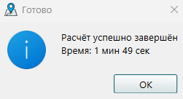

Действия при ошибке
При возникновении критической ошибки отображается всплывающее окно с уведомлением об ошибке (Рис. 12).
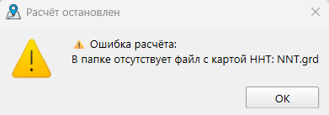
Рисунок 12. Пример сообщения об ошибке (отсутствие карты ННТ в директории)
Если данная ошибка относится к категории, когда пользователь не может исправить ее самостоятельно и заключается в алгоритме программы, а не в некорректной подготовке исходных данных, тогда следует обратиться к разработчикам ПО.
Алгоритм действий:
- Удостовериться, что ошибка не вызвана действиями со стороны пользователя! То есть не связана с некорректной подготовкой исходных данных или параметров расчёта. Для этого проверьте все параметры и входные данные.
- Если ошибка не устранена после проверки данных и параметров, сформировать письмо с описанием проблемы.
Адресаты:
– Мурзакова Алина Фанисовна Murzakova.AF@contractor.gazprom-neft.ru;
– Рыбаковская Анастасия Андреевна Rybakovskaya.AA@contractor.gazprom-neft.ru. Тема письма: «АВНС ошибка расчета».
В тексте кратко описать контекст возникновения ошибки.
- К письму обязательно приложить исходные данные и всё содержимое директории «.debug», которая автоматически формируется в каталоге сохранения результатов расчёта.

Результаты
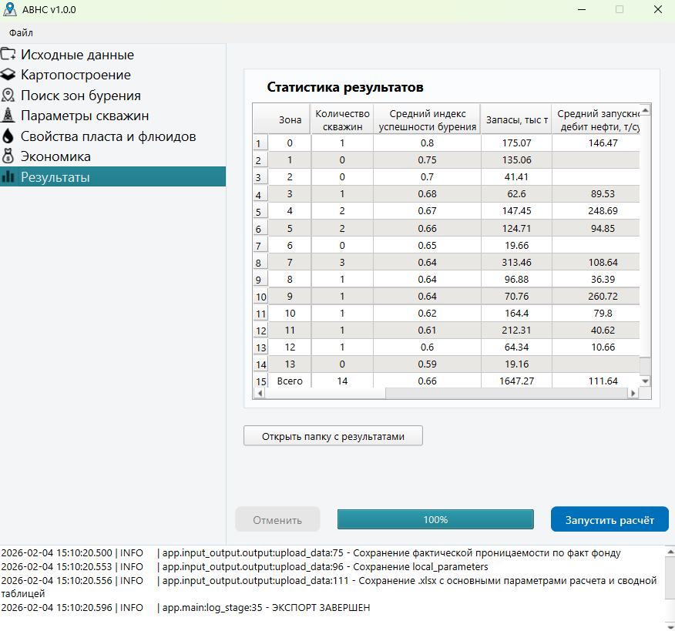
В конце расчета программа выдает уведомление об успешном окончании и в разделе «Результаты» (Рис. 13) формируется таблица с краткой статистикой по выделенным зонам и предлагаемому проектному фонду.
Рисунок 13. Раздел «Результаты»
В таблице представлены следующие параметры для каждой перспективной зоны:
- Количество проектных скважин в зоне, шт;
- Средний индекс успешности бурения, д.ед;
- Запасы (ОИЗ на зону), тыс. т.;
Средние и суммарные параметры по проектным скважинам каждой зоны:
- Средний запускной дебит нефти, т/сут
- Средний запускной дебит жидкости, м3/сут
- Средняя обводненность, %
- Накопленная добыча нефти, тыс.т
- Накопленная добыча жидкости, тыс.т
Если была включена опция расчета экономики, то добавляются параметры по проектным целям:
- Средний PI зоны
- Суммарный NPV за рентабельный период, тыс.руб.
- Кол-во скважин с ГЭП>1
В последней строке «Всего» приводятся суммарные и средние параметры по всему сценарию.
Также после завершения расчета предусмотрена опция быстрого перехода к результатам расчета с помощью кнопки «Открыть папку с результатами».

Описание результатов
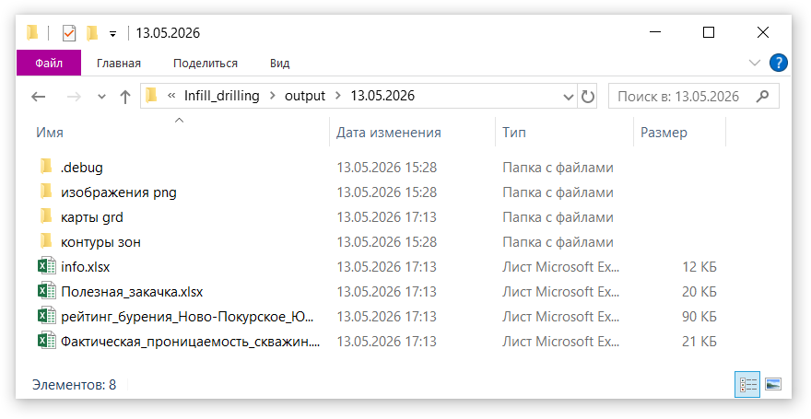
Содержание папки с результатами (Рис. 14):
Рисунок 14. Папка с результатами
Папки:
- .debug: содержит все необходимые файлы для разработчиков, с целью отладки ошибок и некорректных результатов.
- карты grd: основные рассчитанные карты в формате загрузки в профессиональное ПО (напр. NGT Smart).
Перечень выгружаемых карт:
  - Индекс возможности бурения – отражает вероятность успешного бурения в точке, строится на основе оценки потенциала, качества коллектора и риска. Значения индекса находятся в диапазоне от 0 до 1: чем ближе значение к 1, тем выше «качество» точки;
  - Оценка потенциала пласта – нормированная оценочная карта, формируемая на основе карт запускных и последних дебитов, а также остаточных извлекаемых запасов;
  - Оценка качества коллектора – нормированная оценочная карта, в составе которой карты ННТ и загружаемая проницаемость;
  - Оценка риска – нормированная оценочная карта, в составе которой текущая обводненность и изменение пластового давление;
  - ОИЗ – карта остаточных извлекаемых запасов, рассчитываемая на основе начальной нефтенасыщенности и материального баланса (в случае, если карта не была загружена пользователем).
  - Обводненность (текущая) – карта, рассчитываемая по функции Баклея—Леверетта (с использованием ОФП) на основе текущей нефтенасыщенности. Текущая нефтенасыщенность, в свою очередь, определяется по начальной нефтенасыщенности, фактической обводнённости по скважинам и материальному балансу.
  - Последний дебит – нормированная на тип скважины карта оценки текущих дебитов;
  - Запускной дебит – нормированная на тип скважины карта оценки запускных дебитов;
  - Фактическая проницаемость через РБ – карта, построенная интерполяцией по фактическому фонду на основе значений запускной проницаемости, полученных обратным пересчетом по методике рейтинга бурения.
- изображения png: карты в формате «.png» для быстрой оценки. К перечисленным выше картам добавляются:
  - Карта ОИЗ с ПФ – карта остаточных извлекаемых запасов с нанесёнными перспективными зонами и проектными скважинами, выделенными инструментом. Чем светлее зона, тем выше ее средний индекс;
  - Начальное расположение ПФ – карта кластеров проектных скважин с траекториями;
  - Карта индекса возможности бурения с зонами – карта индекса возможности бурения с перспективными зонами, пронумерованными от лучшей к худшей.
- контуры зон: контуры выделенных инструментом зон в .txt формате для загрузки в NGT Smart.
Таблицы:
- info.xlsx
  - «Сводная таблица» – краткая статистика результатов расчета с вкладки интерфейса «Результаты»;
  - «Параметры расчета» – полный перечень параметров, заданных пользователем в интерфейсе.
- Полезная_закачка.xlsx: таблица с параметрами по фактическим нагнетательным скважинам – полезная закачка, рассчитанная через коэффициенты участия добывающего фонда.
Перечень параметров:
- Номер скважины
- Состояние
- Тип
- Последняя дата работы
- Приемистость ТР, м³/сут
- Приемистость, м³/сут
- Закачка, м³
- Время работы в закачке, часы
- Количество месяцев в простое
- Эффективный радиус скважины, рассчитанный на основе порового объема, м
- Эффективный радиус через площадь ячейки Вороного, м
- Эффективный радиус, нормированный на ячейку Вороного, м
- Накопленная закачка, м³
- Объем полезной закачки через Куч, м³
- рейтинг_бурения_{месторождение_объект}.xlsx:. файл с проектным фондом скважин, автоматически размещенным в перспективных зонах с учетом параметров пользователя. Здесь представлено максимально возможное количество скважин, которое удалось расположить в зонах, удовлетворяя геометрическим ограничениям и минимальным рентабельным запасам.
Последующую фильтрацию и оценку предлагается выполнять пользователю на свое усмотрение. Формат файла подходит для загрузки в ПО «NGT Smart» через «Импорт» - «Горизонтальные скважины»
Перечень выгружаемых параметров по скважинам в таблице:
  - Лист «РБ»
  - Месторождение
  - Объект
  - № скважины
  - Координата_T1_x
  - Координата_T1_y
  - Координата_T3_x
  - Координата_T3_y
  - Характер работы
  - Тип скважины
  - Длина, м
  - Азимут, градусы
  - Обводненность (объем), %
  - Запускной дебит жидкости, м³/сут
  - Запускной дебит нефти, т/сут
  - Запускное забойное давление, атм
  - Пластовое давление, атм
  - Нефтенасыщенная толщина, м
  - Начальная нефтенасыщенность, д.ед
  - Текущая нефтенасыщенность, д.ед
  - Пористость, д.ед
  - Проницаемость, мД
  - Эффективный радиус, м
  - Запасы, тыс т
  - Накопленная добыча нефти (25 лет), тыс.т
  - Накопленная добыча жидкости (25 лет), тыс.т
  - Соседние скважины (используемые для оценки темпов и других параметров)
Если была включена опция расчета экономики:
  - PI (Рентабельный период)
  - NPV (Рентабельный период), тыс.руб.
  - ГЭП
Далее идут листы с профилем добычи по скважинам на задаваемый период:
- Лист «Добыча нефти, т»
- Лист «Добыча жидкости, т»
- Лист «Дебит нефти, т_сут»
- Лист «Дебит жидкости, т_сут»
Если была включена опция расчета экономики, то также выгружаются листы с денежными потоками:
- Лист «Накопленный FCF, тыс руб»
- Лист «CAPEX, тыс руб»
- Лист «OPEX, тыс руб»
- Лист «NPV, тыс руб»

- Фактическая_проницаемость_скважин.xlsx – таблица с запускной проницаемостью фактических скважин, полученной обратным пересчетом по методике рейтинга бурения.
Перечень параметров:
  - Номер скважины
  - Характер
  - Состояние
  - Тип
  - Последняя дата работы
  - Эффективный радиус скважины, рассчитанный на основе порового объема, м
  - Эффективный радиус через площадь ячейки Вороного, м
  - Эффективный радиус, нормированный на ячейку Вороного, м
  - Длина ствола скважины T1-T3, м
  - Количество стадий ГРП, шт
  - Полудлина трещины ГРП, м
  - Раскрытие трещины ГРП, мм
  - Запускной Qж ТР, т/сут
  - Стартовая обводненность ТР (объем), д.ед.
  - Запускное забойное давление добывающей скважины, атм
  - Стартовое пластовое давление ТР, атм
  - Нефтенасыщенная толщина, м
  - Пористость, д.ед
  - Проницаемость c карты, мД
  - Проницаемость обратным счетом через РБ, мД

Все полученные результаты носят информационный характер, данные, выводы или рекомендации не являются окончательными, директивными или единственно верным руководством к действию, так как расчеты основаны исключительно на аналитике подаваемых данных.

FAQ

В чем особенность данного инструмента?
АВНС – не черный ящик, а аналитический помощник. Разработка ПО основывается на следующих принципах:
- Прозрачные алгоритмы, понятные инженерам.
- Минимум требований к данным — работает без ГДМ.
- Гибкие параметры — настройка под любой актив.
- Быстрый скрининг — от данных до бизнес-кейса за часы.

Чем «АВНС» отличается от «АЗБС»?
ОБЛАСТЬ | АЗБС | АВНС
ЗАКАЗЧИК | Цели подбираются для разных подразделений ДО, в каждом процессе много локальных требований к кандидатам, к их техническому состоянию и уровню рисков
КАРТОПОСТРОЕНИЕ | ВЫДЕЛЕНИЕ ЗОН | ПОИСК СКВАЖИН, А НЕ ЗОН:  Привязка целей к фактическим скважинам с учетом их технического состояния и текущих параметров добычи. | ПОИСК ЗОН:  Построение карты индекса возможности бурения –отражает качество коллектора, риски, потенциал и окружение.  Определение лучших зон кластеризацией по качеству и размеру и размещение в них проектного фонда
РАЗМЕЩЕНИЕ ПРОЕКТНОГО ФОНДА | На один материнский ствол - один лучший кандидат с оптимальным закачиванием.  Учёт технических ограничений бурения с учетом специфики процесса поиска ЗБС | Кандидаты располагаются в лучших зонах по всей их площади, в каждой зоне располагается максимально возможное число рентабельных кандидатов с оценкой их добычи и NPV
РЕЗУЛЬТАТ | Список кандидатов и целей, уже верифицированный техническими ограничениями и экономикой | Отражение каждого этапа расчета: карты, контура зон, рейтинг кандидатов, что позволяет эксперту работать с результатами каждого этапа расчета
РЕЗУЛЬТАТ | Отбор лучших целей с исключением пересекающихся худших целей и не соответствующих техническим и экономическим условиям | Формирование полного перечня целей ВНС для максимального дренирования запасов

Как верно интерпретировать минимальный радиус и качество зоны?
Интуитивное понимание основных параметров для выделения зон бурения, таких как «Минимальный радиус зоны для бурения, м» и «Чувствительность к качеству зоны бурения, %» может приводить к ошибочному ожиданию результата. Ниже приведено более глубокое объяснение данных параметров и разбор неоднозначных случаев.
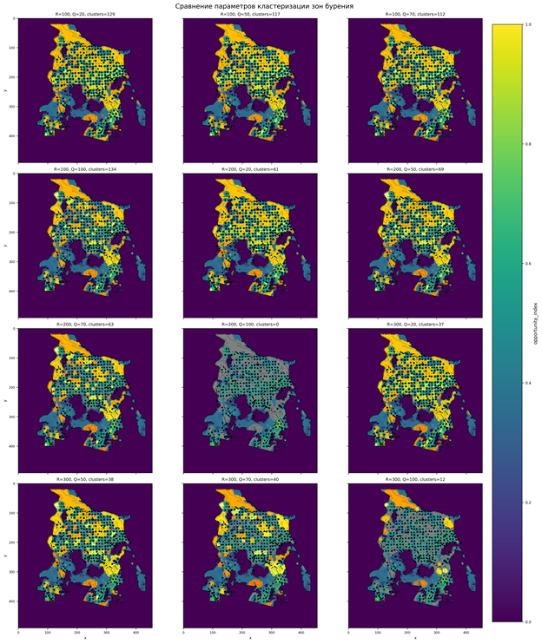
Рассмотрим сетку параметров на одном объекте (Рис.15). Здесь при фиксированном проценте лучших точек, перебирались минимальный радиус (100, 200, 300) и чувствительность к качеству зоны (20, 50, 70, 100). Серым окрашены точки, которые были проигнорированы как шум, а цветным раскрашены выделенные зоны.
Рисунок 15. Сравнение кластеризации при различных параметрах на одном объекте.
При оценке сетки параметров кластеризации выявилось два случая, которые показались не логичными:
- При R=200 и Q=100, DBSCAN (используемый алгоритм машинной кластеризации) выбрал 0 кластеров, а при R=300 и Q=100 – 12 кластеров. То есть количество кластеров с увеличением радиуса увеличилось, хотя мы ожидаем, что при меньшем радиусе (R=200) должно выделяться больше зон, более мелких. По факту увеличение радиуса привело к ухудшению ситуации.
- При сравнении сценариев, где радиус зафиксирован, но снижается качество зоны (Q=70, 50 и 20), мы ожидаем увидеть увеличение количества зон и, следовательно, проектного фонда, поскольку лучшие точки могут быть объединены с большим количеством худших точек. Однако, мы видим уменьшение количества проектного фонда, несмотря на то что потенциальная площадь для размещения фонда растет.
Разберем, почему так получилось. Сначала более подробно рассмотрим сами параметры:
- R — радиус объединения зон (масштаб анализа)
Показывает, на каком расстоянии точки считаются соседними и могут объединяться в одну зону.
- маленький R → зоны дробные, локальные;
- большой R → зоны крупные, могут сливаться;
- R задаёт геометрический масштаб для поиска зон алгоритмом.
При увеличении R зоны могут как объединяться, так и исчезать — это нормальное поведение алгоритма, так как присутствует второй параметр, отвечающий за плотность.
- Q — требуемая плотность хороших точек внутри зоны (%)
Показывает, какая доля хороших точек должна быть внутри радиуса R, чтобы область считалась устойчивой зоной. С учетом регулярной сетки точек то же самое, что и «качество» (соотношение количества «лучших» к общему числу точек в зоне).
Алгоритм ищет области, где вокруг каждой точки в радиусе R находится достаточно других хороших точек. Параметр Q задаёт, насколько плотной должна быть такая область, чтобы стать устойчивой.
Результат не всегда меняется “интуитивно”:
- увеличение R может как объединять зоны, так и приводить к их исчезновению;
- снижение Q может не увеличивать число зон, а наоборот — объединять их;
- алгоритм учитывает не только плотность, но и связность областей.
1. Почему при R=200, Q=100 получилось 0 кластеров, а при R=300, Q=100 — 12?
Сам алгоритм DBSCAN управляется двумя гиперпараметрами, которые пересчитываются из радиуса и плотности:
- epsilon = radius (это расстояние, на котором две точки уже считаются соседями)
- min_samples = quality / 100 * epsilon² * pi (количество соседей, чтобы точка стала «корнем» кластера и образовала устойчивую область)
То есть при Q=100: min_samples ≈ epsilon² * pi, а это примерно число точек в круге радиуса epsilon, если бы область была заполнена почти полностью.
Именно поэтому при увеличении R одновременно растут радиус соседства epsilon и порог min_samples, причем как R² (расширяем площадь круга).
При R=200
- радиус уже достаточно большой, чтобы точки из “неидеальных” участков попадали в окрестность;
- но min_samples уже тоже высокий;
- если внутри круга радиуса 200 хорошие точки распределены неравномерно, то у многих точек не хватает соседей, чтобы стать «корневой».
В результате реализуется сценарий, когда точки есть, визуально область выглядит связной, но ни одна точка не становится ядром кластера и DBSCAN помечает всё как шум.
При R=300
Интуитивно кажется, что должно стать ещё хуже, потому что min_samples ещё больше. Но тут вступает второй эффект:
- радиус соседства настолько большой, что отдельные пятна “хороших” ячеек начинают сшиваться мостами;
- внутри большого радиуса некоторые участки уже набирают достаточно соседей, чтобы появились «корневая» точка;
- как только появляются ядра, DBSCAN начинает расширять кластеры через цепочки достижимости (мостики).
Таким образом, алгоритм может пойти по следующим сценариям:
- малый R: много мелких кластеров;
- средний R: всё распалось в шум, потому что плотность недостаточна для нового порога;
- большой R: снова появились кластеры, потому что радиус начал “собирать” более широкие связные области.
Это отражает нелинейное поведение алгоритма DBSCAN, как машинного. Таким образом, в рассматриваемом примере Q=100 — это граничное значение параметра, при котором мы попадаем в «переходную яму».
2. К чему приводит уменьшение Q при фиксированном радиусе?
Снижение Q обычно даёт не “больше отдельных зон”, а идет по одному из двух сценариев:
      - Вариант A. Слияние кластеров
Раньше было две раздельные области «хороших» точек. После снижения порога между ними появились допустимые промежуточные точки. DBSCAN видит цепочку и объединяет их в один кластер.
      - Вариант B. Исчезновение мелких кластеров как самостоятельных
Новые точки добавляются неравномерно и могут включить мелкий кластер в состав большого и сделать структуру менее “островной”. То есть кластеров становится меньше, но они становятся крупнее и грубее. Так, на изображении сценариев (Рис.15) видно, что потенциальная зона под фонд растёт при снижении качества.
Однако при увеличении зоны, плотность запасов на новых участках может снижаться и приводить к уменьшению количества потенциально располагаемых скважин. Также усложняется геометрия – появляются «мосты», в которых по геометрическим параметрам скважины уже не разместить. В силу такого комплексного влияния количество скважин может снижаться, хотя площадь увеличивается - мы переходим за точку оптимума.

